САУ ПАРАМЕТРАМИ ТЕХНОЛОГИЧЕСКОГО ПРОЦЕССА ДЕАЭРАЦИОННО-ПИТАТЕЛЬНОЙ УСТАНОВКИ СПЦ-1 АО «ОЭМК ИМ. А.А.УГАРОВА»
Башкатова Дарья Алексеевна, студентка 2-го курса
Научный руководитель Азарова Виктория Сергеевна, преподаватель высшей категории
Старооскольский технологический институт им. А.А. Угарова (филиал) ФГАОУ ВО «Национальный исследовательский технологический институт «МИСиС»
Оскольский политехнический колледж

Деаэратор - техническое устройство, реализующее процесс деаэрации некоторой жидкости (обычно воды или жидкого топлива), то есть её очистки от присутствующих в ней нежелательных газовых примесей.
Деаэратор атмосферного давления серии ДА, рисунок 1, состоит из деаэрационной колонки 1, установленной на аккумуляторном баке 8.
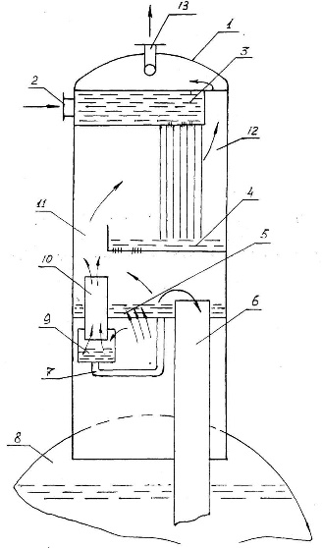
Рисунок 1- Деаэратор атмосферного типа серии ДА
В деаэраторе применена двухступенчатая схема дегазации: 1 ступень - струйная; 2 ступень - барботажная, причем обе ступени размещены в деаэрационной колонке.
Потоки воды, подлежащей деаэрации, подаются в колонку 1 через патрубки 2 на верхнюю перфорированную тарелку 3. С последней вода стекает струями на расположенную ниже перепускную тарелку 4, откуда узким пучком струи увеличенного диаметра сливаются на начальный участок не провального барботажного листа 5. Затем вода проходит по барботажному листу в слое, обеспечиваемом переливным порогом (выступающая часть сливной трубы) и через сливные трубы 6 сливается в аккумуляторный бак 8, после выдержки в котором отводится из деаэратора по трубопроводам на вход питательных насосов.
Пар подается в аккумуляторный бак деаэратора 8 по трубопроводу, вентилирует объем бака и попадает под барботажный лист 5. Проходя сквозь отверстия с таким расчетом, чтобы исключить провал воды при минимальной тепловой нагрузке деаэратора, пар подвергает воду на нем интенсивной обработке.
При увеличении тепловой нагрузки давление в камере под листом 5 возрастает, срабатывает гидрозатвор перепускного устройства 9 и избыточный пар перепускается в обвод барботажного листа через паро-перепускную трубу 10. Трубопровод 7 обеспечивает залив гидрозатвора перепускного устройства деаэрированной воды при снижении тепловой нагрузки. Из барботажного устройства пар через отверстие 11 направляется в отсек между тарелками 3 и 4. Парогазовая смесь (выпар) отводится из деаэратора через зазор 12 и патрубок 13.
Процесс дегазации завершается в аккумуляторном баке, где происходит выделение из воды мельчайших пузырьков газа за счет отстоя.
Автоматизированная система управления деаэратором, представлена на рисунке 2, предназначена для автоматизации процесса управления и обеспечения бесперебойной работы деаэратора.
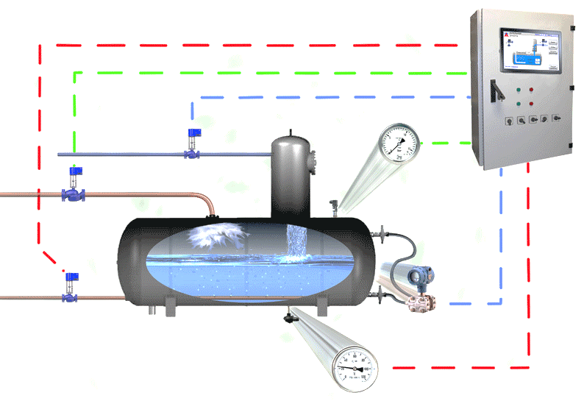
Рисунок 2 - Автоматизированная система управления деаэратором
В ручном режиме работы АСУ обеспечивает:
- контроль уровня воды в деаэраторе;
- контроль давления пара в деаэраторе;
- контроль температуры воды в деаэраторе;
- ручное управление исполнительными механизмами;
- непрерывный контроль аварийных параметров и сигнализирование при возникших авариях и неисправностях;
- непрерывную проверку исправности датчиков;
- регистрацию и архивирование данных;
- хранение журнала операций, выполняемых операторами.
В автоматическом режиме работы СУ обеспечивает:
- контроль уровня воды в деаэраторе;
- контроль давления пара в деаэраторе;
- контроль температуры воды в деаэраторе;
- выбор местного или дистанционного управления (при наличии системы управления верхнего уровня SCADA);
- автоматическое поддержание заданного значения давления пара в деаэраторе;
- автоматическое поддержание заданного значения уровня воды в деаэраторе;
- автоматическое поддержание заданного значения температуры воды в деаэраторе (опция);
- непрерывный контроль аварийных параметров и сигнализирование при возникших авариях и неисправностях;
- непрерывную проверку исправности датчиков;
- регистрацию и архивирование данных;
- хранение журнала операций, выполняемых операторами.

Недостатком комплексной автоматизации деаэраора является то, что система управления деаэратором морально и физически устарела.
Анализ существующей системы управления выявил следующие недостатки:
- недостаток точности регулирования горячей воды и отопления;
- необходимость постоянного присутствия оператора;
- неэкономное использование электроэнергии, связанное с использованием устаревшего оборудования;
- недостаточный уровень автоматизации при управлении технологическими объектами;
- отсутствие современных технических средств анализа и представления технологической информации;
- преимущественно ручная обработка технологической информации и отчетных документов.

Для управления деаэратором предлагается установить систему управления деаэратором «Стандарт ШУД 4.1».
Модернизация АСУ деаэратора позволит производить:
- контроль уровня воды в деаэраторе;
- контроль давления пара в деаэраторе;
- контроль температуры воды в деаэраторе;
- контроль температуры холодной воды после теплообменника;
- выбор ручного или автоматического управления;
- автоматическое поддержание заданного значения давления пара в деаэраторе;
- автоматическое поддержание заданного значения уровня воды в деаэраторе;
- автоматическое поддержание заданного значения температуры воды в деаэраторе;
- автоматическое поддержание заданного значения температуры холодно воды после теплообменника;
- непрерывный контроль аварийных параметров и сигнализирование при возникших авариях и неисправностях;
- непрерывную проверку исправности датчиков;
- хранение журнала операций, выполняемых операторами.
Помимо системы управления деаэратором необходимо заменить:
- деаэрационную колонну КДА-200 на КДА - 300, что даст прирост производительности деаэрационной установки на 100 т/ч. В следствии этого необходимо заменить гидрозатвор, так как установленный не подходил для работы с новой колонной;
- охладитель выпара ОВА-16 на ОВА-24, чтобы обеспечить отвод выпара от более производительной колонны деаэратора;
- подобрать питательный насос Wilo-SCP 350/500 НА, для обеспечения котлоагрегата питательной водой.
1) Выбор системы управления
Автоматизированная система управления деаэратором Стандарт ШУД 4.1 (рисунок 3) предназначена для автоматизации процесса управления и обеспечения бесперебойной работы деаэратора.
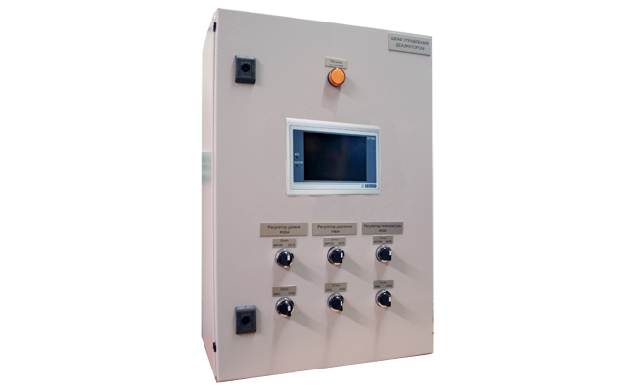
Рисунок 3 - Система управления деаэратором Стандарт ШУД 4.1
2) Выбор деаэрационной колонка КДА - 300
Колонка деаэраторная КДА-300 (рисунок 4) является двухступенчатой деаэрационной колонкой атмосферного давления серии КДА с барботажным устройством в нижней части колонки.
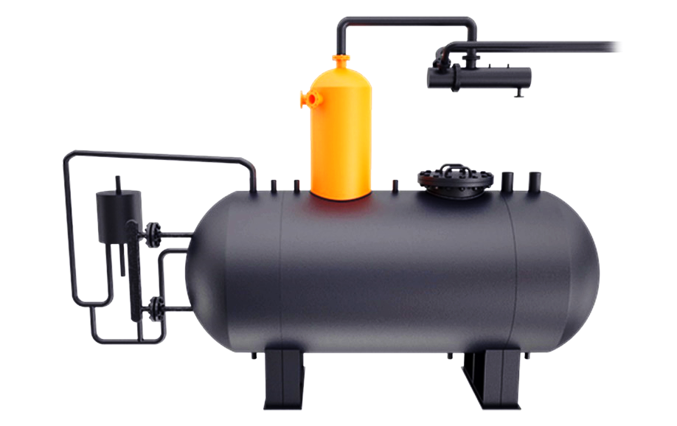
Рисунок 4 - Колонка деаэраторная КДА-300

3) Выбор охладитель выпара ОВА-24М
Охладитель выпара атмосферный ОВА-24М, рисунок 5, предназначен для конденсации максимального количества пара из отводимой от атмосферного деаэратора парогазовой смеси и утилизации тепла этого пара.
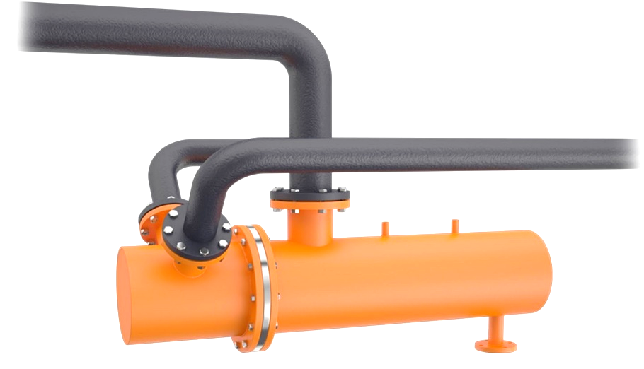
Рисунок 5 - Охладитель выпара атмосферный ОВА-24М
4) Выбор питательного насоса Wilo-SCP 350/500 НА
Wilo-SCP 350/500 HA, рисунок 6 - центробежный циркуляционный сетевой насос. Применим в водоснабжении, водообороте, обратном нагнетании воды, пожаротушении и прочих промышленных процессах для перекачки чистой воды без включений.
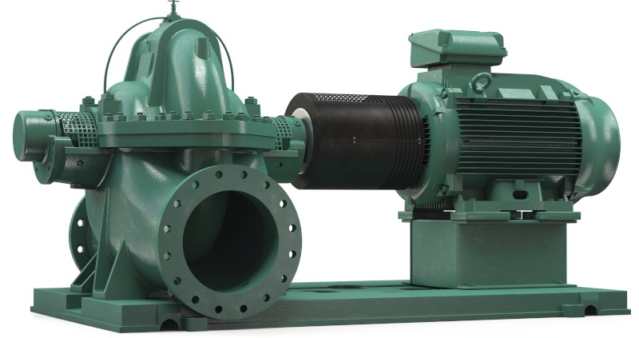
Рисунок 6 - Питательный насос Wilo-SCP 350/500 НА
Модернизации АСУ деаэратора позволит:
- уменьшить материальные и энергетические затраты;
- улучшить технико-экономические показатели работы деаэратора;
- уменьшить вероятность возникновения аварийных ситуаций;
- повысить информационное обеспечение технологического и эксплуатационного персонала;
- снизить затраты на эксплуатацию системы.

Список использованных источников
1. Бородин И.Ф. Автоматизация технологических процессов и системы автоматического управления: учебник для СПО/ И.Ф. Бородин, С.А. Андреев. - 2 -е изд., испр, и доп. - М.: Издательство Юрайт, 2019. -386с.
2. Иванов А. А. Автоматизация технологических процессов и производств: учебное пособие / А.А. Иванов. - 2-е изд., испр, и доп. - М.: ФОРУМ, ИНФРА-М, 2018. - 224 с.
3. Молоканова Н. П. Автоматическое управление. Курс лекций с решением задач и лабораторных работ: учебное пособие / Н.П. Молоканова. - М.: ФОРУМ, 2017. - 224 с.
4. Евгеньев Г. Б. Основы автоматизации технологических процессов и производств. В 2 томах. Т.1. Информационные модели: учебное пособие / Г.Б. Евгенев [и др.]. - Москва: Московский государственный технический университет имени Н.Э. Баумана, 2015. - 449 c. - ISBN 978-5-7038-4138-9 (т.1), 978-5-7038-4137-2. - Текст: электронный // Электронно-библиотечная система IPR BOOKS: [сайт]. - URL: https://www.iprbookshop.ru/94042.html - Режим доступа: для авторизир. пользователей
5. Схиртладзе А. Г. Автоматизация технологических процессов и производств: учебник / А. Г. Схиртладзе, А. В. Федотов, В. Г. Хомченко. - 2-е изд. - Саратов: Ай Пи Эр Медиа, 2019. - 459 c. - ISBN 978-5-4486-0574-1. - Текст: электронный // Электронно-библиотечная система IPR BOOKS: [сайт]. - URL: http://www.iprbookshop.ru/83341.html. - Режим доступа: для авторизир. пользователей

